2018-2019 EĞİTİM-ÖĞRETİM YILI ……….. ORTAOKULU 8. SINIFLAR TEKNOLOJİ VE TASARIM DERSİ I. DÖNEM I. YAZILI SORULARI
A. Aşağıdaki verilen ifadelerin başına doğru ise ''D'', yanlış ise ''Y'' yazınız. (1*6= 6p )
(....) İnovasyonun toplum ve ekonomik açıdan olumlu sonuçları vardır.
(......) Bir ülkede verilmiş olan patent sayısının yüksekliği, o ülkenin gelişmişliğinin bir göstergesidir.
(.....) Giyilebilir teknolojiler sayesinde ısınırız.
(.....) Sensörler insanların duyu organlarına benzer.
(.....) İnternet, bilgisayar sistemlerini birbirine bağlayan elektronik iletişim ağıdır.
(.....) Akıllı şehirler, akıllı arabalar, akıllı evler, navigasyon cihazları,GPS, taşıt tanıma sistemleri, giyilebilir teknolojiler sayesinde hayatımız oldukça kolaylaştı.

B. Aşağıdaki soruların doğru cevaplarını işaretleyiniz.( 4*9=36p )
1. İnovasyonu tanımlayan en genel kelime hangisidir?
A. İcat B. Ürün C. Yenilik D. Tasarım
2. Hangisi inovasyon çeşitlerinden değildir?
A. Pazarlama B. Organizasyon
C. Ürün D. Teknoloji
3. Var olan ürünü; çağın gereklilikleri ve müşterilerin beklentilerine göre yeniden tasarlamaya.............denir.
A. İcat B. Buluş
C. Ürün inovasyonu D. İnovasyon
4. Hangisi daha önceden var olmayan bir ürünün/yöntemin insan çabası ile oluşturulmasıdır.
A. Buluş B. Bilim C. Keşif D. İcat
5. ''Üretilen ürünü veya hizmeti maddi kazanca dönüştürmek için yapılan faaliyetlere( sürece) denir.'' cümlesiyle tanımlanan aşağıdakilerden hangisidir?
A. Satış B. Ticaret
C. Pazarlama D. Ekonomi
6. Aşağıdakilerden hangisi inovasyon döngüsü elemanlarından değildir?
A. Gerekli bilgilerin toplanması
B. İş bölümü
C. Fırsatların yakalanması
D. Öğrenme
7. ''İş yapış yöntemlerinin geliştirilmesi, farklılaştırılması ve yenilenmesi faaliyetleridir. En önemli örneği Henry Ford tarafından fabrikalarda kullanılan seri üretim yöntemidir.'' Bu inovasyon türü aşağıdakilerden hangisidir?
A. Organizasyon inovasyonu
B. Marka inovasyonu
C. Ürün inovasyonu
D. Pazarlama inovasyonu

8.'' Yenilik, tekniğin bilinen durumunun aşılması, sanayide uygulanabilirlik.'' Bu 3 şart hangi ürün hakkının şartlarıdır?
A. Faydalı model B. Patent
C. Telif hakkı D. Marka
9. Ülkemizde ürün ve eser hakları için hangi kuruma başvuru yapılır?
A. Sanayi Bakanlığı B. İçişleri Bakanlığı
C. Türk Patent Enstitüsü D. TÜBİTAK

C. Aşağıdaki soruların cevap kutucuklarına tablodaki uygun olan cevapların numaralarını yazınız.
3 Photoshop | 14 Ulaşım | 11 Lamba | 13 Akıllı Ev | 5 Musluk | 7Taşıt Tanıma
10 Solidwork | 6 Kapı | 12 Corel DRAW | 1 Autocad | 2 Çöp Kovası | 4 Modem
9 Sabunluk | 15 Ürün | 8Navigasyon
SORU 1: İnternete bağlı teknolojik araçlar nelerdir? ( 1*4=4p )

SORU 2: Çizim yapılabilen bilgisayar programları nelerdir? ( 1*4=4p )

SORU 3:Sensör teknolojisinin kullanıldığı araçlar nelerdir? ( 1*5=5p )

D. Aşağıda verilen inovasyon çeşitleri ile verilen örnekleri eşleştiriniz. ( 10p )
1 | Ürün İnovasyonu | A | Çalışanların yaptıkları işle ilgili süreçleri iyileştirme konusunda söz sahibi olmaları. Henry Ford bu yöntemi otomotiv sektöründe kullandı .
2 | Hizmet İnovasyonu | B | Ürünün farklı ve ilgi çekici paketlerde satılması
3 | Pazarlama İnovasyonu | C | Bankaların ATM veya internet bankacılığını kullanmaları
4 | Organizasyonel İnovasyon | D | Mutfaklarda havlu yerine mikrofiber bezlerin kullanılması
E. Aşağıda verilen üç boyutlu şekillerin koordinat sisteminde ön,yan ve üst görüntülerini iki boyutlu olarak çiziniz.( 30p ) 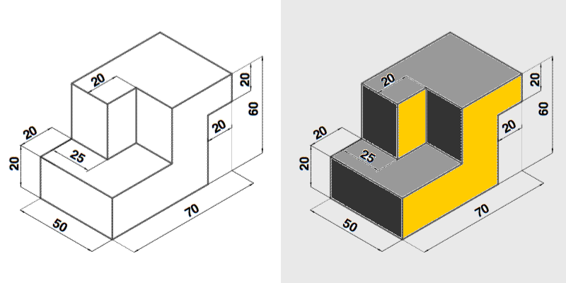
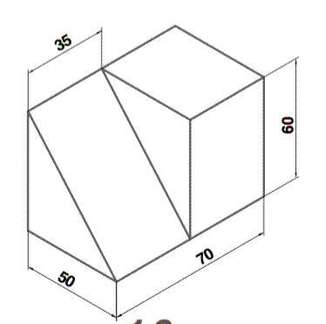
F. Sensörlerin çalışma prensibini açıklayınız ve kullanım alanlarına örnek veriniz. ( 5p )

BAŞARILAR :)

